Преподаватель |  | Юшкова Елена Валентиновна
Учебная дисциплина |  | Сольфеджио
Специальность |  | 53.02.03 Инструментальное исполнительство. Оркестровые струнные инструменты
Курс |  | 1
Дата занятия |  | 11.05.2020
 | Тема |  | Гамма с альтерацией в мажоре и миноре
- Пение с листа (10 минут на разучивание) 1-голосие Никитина №№37, 38, 80
- Гаммы с альтерацией. Петь, вначале (при необходимости) с поддержкой ф-п. Называть ВСЕ ЗНАКИ!

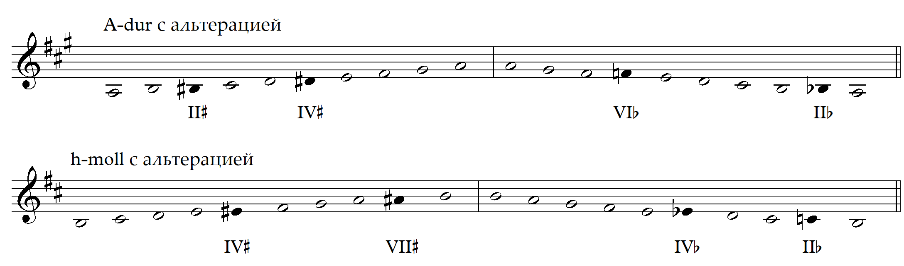
По образцу петь в мажоре, миноре на выбор (B, c, D, d).

- Слуховые упражнения.
- Отдельные элементы 10 тактов по два проигрывания (лады в ритме, интервалы и аккорды в гармоническом или мелодическом звучании, без разрешения или с разрешением; в 10-м такте интервальная цепочка).
- Диктанты 1-голосные (из числа ненаписанных)
Гр.1. Русяева № 57 (басовый ключ); № 33 (более лёгкий модулирующий из F-dur в родственную тональность).
Гр. 2. Русяева № 31(с затактом без синкоп); № 32 (без затакта, с синкопой).

- Сольфеджировать 2-голосие с фортепиано 111, 112 (Флис, Якубяк) – оставшийся пример.

Требования контрольного урока:
- Спеть в тональности пройденные в апреле-мае интонационные упражнения (лады, аккорды); спеть от звука вверх, вниз заданные элементы(интервалы, аккорды)
- Спеть с листа 2-голосный пример с изученными ритмическими и интонационными трудностями..

Задание 2 прислать в виде фото до субботы 23.05.2020

